Министерство образования Республики Беларусь

Учреждение образования

БЕЛОРУССКИЙ ГОСУДАРСТВЕННЫЙ УНИВЕРСИТЕТ

ИНФОРМАТИКИ И РАДИОЭЛЕКТРОНИКИ

Факультет компьютерных систем и сетей

Кафедра электронных вычислительных машин

ПОЯСНИТЕЛЬНАЯ ЗАПИСКА

к курсовому проекту

на тему

ПЛАТФОРМА ДЛЯ СЪЕМКИ СФЕРИЧЕСКИХ ПАНОРАМ

БГУИР КП 1–40 02 01 123 ПЗ

Студент А. Ю. Черноок

Руководитель А. И. Стракович

МИНСК 2024

СОДЕРЖАНИЕ

ВВЕДЕНИЕ 6

1 ОБЗОР ЛИТЕРАТУРЫ 7

1.1 Обзор аналогов 7

1.1.1 Manfrotto303SPH 7

1.1.2 Zycaam Pan Tilt Head Time-Lapse 8

1.2 Требования к проектируемому устройству 9

1.3 Обзор компонентов 9

1.3.1 Микроконтроллеры 9

1.3.2 Камеры 12

1.3.3 Шаговые электродвигатели 14

1.3.4 Датчики положения 16

2 РАЗРАБОТКА СТРУКТУРНОЙ СХЕМЫ 18

2.1 Перечень блоков 18

2.2 Блок обработки команд 18

2.3 Блок, отвечающий за съемку 18

2.4 Блок хранения данных 19

2.5 Блок контроля положения устройства 19

2.6 Блок отслеживания положения устройства 19

2.7 Блок управления 19

2.8 Блок индикации 20

2.9 Блок питания 20

2.10 Структурная схема 20

3 РАЗРАБОТКА ФУНКЦИОНАЛЬНОЙ СХЕМЫ 21

3.1 Плата микроконтроллера 21

3.2 Камера 24

3.3 Шаговый электродвигатель 25

3.4 Датчик положения камеры 26

3.5 Питание 27

3.6 Защита аккумуляторов 28

3.7 Понижение напряжения 29

3.8 Функциональная схема 30

4 РАЗРАБОТКА ПРИНЦИПИАЛЬНОЙ СХЕМЫ 31

4.1 Плата основного микроконтроллера 31

4.2 Плата с камерой 33

4.3 Шаговые электродвигатели 36

4.4 Датчик Холла 37

4.5 Подключение светодиодов 37

4.6 Подключение кнопок 38

4.7 Принципиальная схема 38

4.8 Перечень элементов 38

5 РАЗРАБОТКА ПЕЧАТНЫХ ПЛАТ 39

6 РАЗРАБОТКА ПРОГРАММНОГО ОБЕСПЕЧЕНИЯ 42

6.1 Требования к исходному коду 42

6.2 Схема программы управляющего модуля 42

6.3 Схема программы снимающего модуля 42

6.4 Исходный код программы управляющего модуля 42

6.5 Исходный код программы снимающего модуля 43

ЗАКЛЮЧЕНИЕ 44

СПИСОК ИСПОЛЬЗОВАННЫХ ИСТОЧНИКОВ 45

ПРИЛОЖЕНИЕ А 46

ПРИЛОЖЕНИЕ Б 47

ПРИЛОЖЕНИЕ В 48

ПРИЛОЖЕНИЕ Г 49

ПРИЛОЖЕНИЕ Д 50

ПРИЛОЖЕНИЕ Е 51

ПРИЛОЖЕНИЕ Ж 52

ПРИЛОЖЕНИЕ З 53

ПРИЛОЖЕНИЕ И 54

ПРИЛОЖЕНИЕ К 55

# ВВЕДЕНИЕ

В современном мире фотография и видео являются одними из тех вещей, что заняли ключевую роль в нашей повседневной жизни. Каждый день делаются миллионы снимков и записываются сотни тысяч видеороликов. С развитием технологий захвата и обработки изображений возникает всё больше способов для их создания и редактирования, а также самых специфических и необычных форматов для представления. В частности, одной из самых причудливых форм являются сферические панорамы – «снимки» во весь угол обзора.

Сферические панорамы используются в качестве средств визуализации окружающего мира. Виртуальный туризм, архитектурное и интерьерное проектирование, маркетинг – сферы деятельности, где как полезный инструмент сферические панорамы приобретают всё большую популярность. Они позволяют пользователям погрузиться в окружающую среду и получить полноценное визуальное представление о месте или объекте.

Однако создание сферических панорам является весьма как время, так и ресурсозатратным процессом. Существующие на рынке устройства, хотя и способны выполнять эту задачу, но не лишены недостатков. Большинство из них часто требует немало сил и опыта для тщательной настройки, имеют высокую стоимость, и что наиболее важно, не обходится без участия человека в процессе создания снимков.

Целью курсового проектирования является разработка и реализация такого устройства, как платформа для съёмки сферических панорам.

В соответствии с поставленной целью были определены следующие задачи:

– устройство должно представлять собой камеру, закрепленную на специальной конструкции с электродвигателями, обеспечивающими её точное позиционирование;

– съёмка окружения должна осуществляться автоматически по команде пользователя;

– фото должны сохраняться на карту microSD;

– должно быть предусмотрено такое решение при возможном отключении питания во время съемки, что при его включении камера должна быть возвращена в исходное положение.

Работа над устройством должна включать следующие этапы:

– разработка схем устройства и выбор необходимых компонентов;

– создание печатных плат;

– разработка прошивки микроконтроллера;

– изготовление корпуса и сборка устройства;

– отладка устройства и устранение недочётов.

# 1 ОБЗОР ЛИТЕРАТУРЫ

## **1.1 Обзор аналогов**

В данном подразделе будут рассмотрены панорамные головки – специальные устройства для установки объектива и съемки сферических панорам.

### **1.1.1 Manfrotto303SPH**

Головка Manfrotto303SPH [1] (см. рисунок 1.1) предназначена для многорядной панорамной съемки. Она снабжена скользящими площадками для позиционирования камеры на панорамной оси вращения, а также скользящей площадкой, которая вращается вокруг оси фронтального/тылового наклона.

Конструкция состоит из блока ротации вокруг вертикальной оси, вертикальной стойки с возможностью коррекции угла наклона по продольной оси (сагитатор), блока изменения угла наклона по горизонтальной оси (ангулятор), трех направляющих, по которым происходит регулировка положения нодальной точки за счет смещения «скользащих» платформ и одной платформы для фотоаппарата. Шкала проградуирована в градусах. Риска, соответствующая нулевому деление шкалы при нулевом наклоне относительно горизонта, находится вверху. «Щелчкового» регулятора положения нет.

Полностью механическая, в следствие чего требует постоянного участия человека в процессе съемки фото.

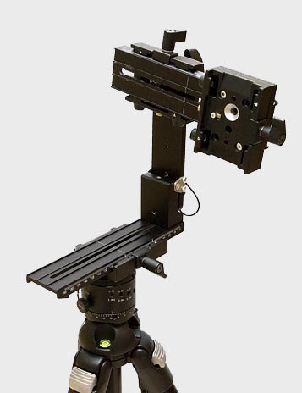

Рисунок 1.1 – Механическая головка Manfrotto303SPH

### **1.1.2****Zycaam Pan Tilt Head Time-Lapse**

Если Manfrotto303SPH является механической панорамной головкой, такой, что ее необходимо вращать вручную, Zycaam Pan Tilt Head Time-Lapse [2] (см. рисунок 1.2) является автоматической. В подобных случаях Штатив с оборудованием устанавливается в нужном месте и запускается процесс съемки. Головка поворачивается на заданный угол самостоятельно и отправляет сигнал на съемку фотоаппарату. И так до окончания съемки панорамы.

Панорамная головка Zycaam Pan Tilt Head Time-Lapse оснащена электроприводом. Она обеспечивает точное и плавное движение камеры во всех плоскостях и вращение вокруг своей оси на 360 градусов по горизонтали и вертикали.

Возможно ручное и автоматическое управление, имеется режим записи и проигрывания, три кнопки управления. Пульт ДУ очень прост и интуитивно понятен в управлении. Для настройки определенных значений нужно нажать соответствующую кнопку на пульте. Именно он помогает регулировать скорость движения и вращения панорамной головки.

В режиме замедленной съемки положение мотора фиксируется каждые пройденные 20 минут, при записи и воспроизведении последовательность кадров будет идти в том же порядке. Замедленную съемку, к примеру, 10 минут можно растянуть на 29 дней (максимально). Временной интервал на минимальной скорости составляет 5 мин 43 с, а на максимальной скорости – 20 с.

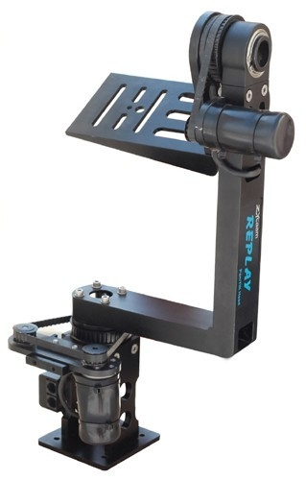

Рисунок 1.2 – Автоматическая головка Zycaam Pan Tilt Head Time-Lapse

## **1.2 Требования к проектируемому устройству**

Исходя из поставленных задач следует, что устройство для съемки сферических панорам должно иметь конструкцию, обеспечивающую для камеры наиширочайший угол съемки в 360°. Для этого конструкция должна быть подвижной. Обычные моторы для точной ориентации в пространстве в виду «неконтролируемого» угла поворота не подходят. Остаются сервоприводы и шаговые двигатели. Однако, большинство сервоприводов имеют максимальный угол поворота 180°, следовательно, они не обеспечат конструкцию должной «гибкостью». По итогу наиболее предпочтительным вариантом является использование шаговых электродвигателей.

Вследствие требования сохранения фото на карту microSD необходимо обеспечить устройство разъемом для нее. Это может быть как, встроенное на плату микроконтроллера решение, так и вручную распаянный и собранный разъем.

Чтобы при возможном отключении питания во время съемки и при его включении камера была возвращена в исходное положение, устройство должно распознавать ориентацию камеры в пространстве, а именно углы поворота относительно горизонтальной и вертикальной осей.

В качестве вспомогательных визуальных сигналов для обозначения различных режимов работы устройства, а также указателя на изменение его состояния могут служить светодиоды.

Для управления устройством достаточно использование кнопок.

Проектируемое устройство должно быть портативным. Следовательно, в качестве источника питания необходимо использовать аккумуляторы.

## **1.3 Обзор компонентов**

Далее будет рассмотрено несколько альтернатив компонентов, что могут быть задействованы в данном проекте, а именно варианты микроконтроллеров, камер, шаговых моторов, а также варианты отслеживания положения съемочного компонента в пространстве.

### **1.3.1 Микроконтроллеры**

На рынке микроконтроллеров самыми популярными являются микроконтроллеры ATmega компании «Atmel». Из их особенностей можно выделить:

– минимальный уровень энергопотребления;

– высокая производительность;

– простота программирования;

Данные микроконтроллеры пользуются спросом как у новичков, только осваивающих азы программирования микроконтроллеров, так и у профессионалов, использующих микроконтроллеры ATmega как в домашних, так и стартап проектах.

Пример микроконтроллера компании «Atmel» ATmega8 [3] представлен на рисунке 1.3.

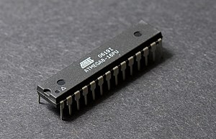

Рисунок 1.3 – Микроконтроллер ATmega8 в корпусе DIP

Большой популярностью также пользуются микроконтроллеры ESP компании «Espressif Systems».

ESP – это семейство недорогих микроконтроллеров, самой главной особенностью которых являются интегрированные контроллеры радиосвязи Wi-Fi, Bluetooth и Thread. Обладают большими производительными способностями по сравнению с микроконтроллерами ATmega.

Микроконтроллеры возможно использовать как на самодельных платах, так и на готовых заводских. Пример ESP микроконтроллера на плате расширения NodeMCU ESP32-S [4] представлен на рисунке 1.4.

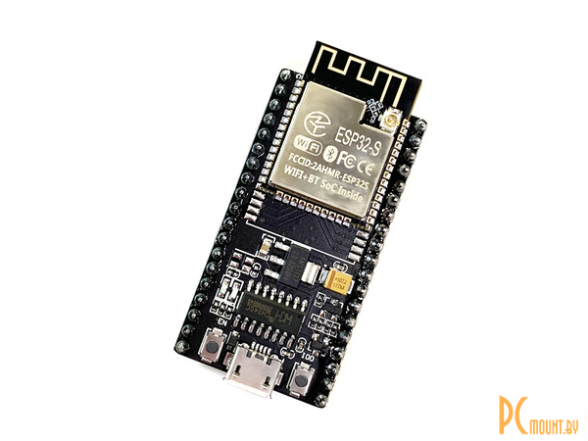

Рисунок 1.4 – Плата с микроконтроллером NodeMCU ESP32-S

Для рассмотрения и сравнения выбраны следующие микроконтроллеры: ESP32, ATmega328P [5], ATmega32U4 [6]. Их характеристики представлены в таблице 1.1

Таблица 1.1 – Характеристики рассматриваемых микроконтроллеров

|  |  |  |  |
| --- | --- | --- | --- |
| Микроконтроллер | ESP32 | ATmega328P | ATmega32U4 |
| Архитектура процессора | RISK | RISK | RISK |
| Разрядность процессора, бит | 32 | 8 | 8 |
| Тактовая частота, МГц | 240 | 16 | 16 |
| ОЗУ, КБ | 520 | 2 | 64 |
| EEPROM, КБ | Отсутствует | 1 | 1 |
| Число циклов перезаписи EEPROM | – | 100000 | 100000 |
| Flash-память, КБ | 4000 | 32 | 32 |
| Число циклов перезаписи FLASH-памяти | 10000 | 10000 | 10000 |
| Рабочее напряжение, В | 3,3 | 5 | 5 |
| Количество цифровых выводов | 34 | 14 | 13 |
| Количество аналоговых выводов | 18 | 6 | 6 |
| Количество выводов с поддержкой ШИМ | 28 | 6 | 7 |
| Максимальный ток с выводов, мА | 40 | 40 | 40 |
| Поддерживаемые интерфейсы | UART/ GPIO/ ADC/  DAC/ SDIO/ SD card/  PWM/ I2C/ I2S | UART/ I2C/ SPI | UART/ I2C/ SPI |

### **1.3.2 Камеры**

В проектах на микроконтроллерах, связанных с реализацией функций видеонаблюдения, компьютерного зрения, распознавания образов и других задач, требующих захвата и обработки изображений, чаще всего используются камеры в виде интегрируемых в проекты компактных модулей.

Далее рассматривается несколько типов камер для микроконтроллеров.

Камеры с параллельным интерфейсом. Эти камеры подключаются к микроконтроллеру через параллельный интерфейс, обычно используя множество проводов для передачи данных. Хороший выбор для проектов, где требуется быстрый доступ к изображениям и высокая скорость передачи данных. Из примеров популярным вариантом является камера OV7670.

Камеры с последовательным (SPI/I2C) интерфейсом. Эти камеры подключаются к микроконтроллеру через последовательный интерфейс (например, SPI или I2C). Обычно требуют меньшего количества выводов для подключения, что удобно для микроконтроллеров с ограниченным количеством GPIO. К данному типу камер относятся камеры серии ArduCAM.

Модули камер на основе готовых решений. Некоторые производители предлагают готовые модули камер с интегрированными чипами для обработки изображений или сжатия данных. Обычно они легко внедряются в проекты, так как предоставляют абстракцию от сложностей работы с низкоуровневыми интерфейсами камер. К ним относятся модули на базе камер OmniVision, например, OV2640.

Именно модули камер OV2640 и OV7670 от OmniVision являются наиболее распространённым вариантом в некоммерческих проектах.

Цифровая VGA камера OV7670 с КМОП-сенсором [7] – это максимально упрощенный вариант фото-видео камеры для совместной работы с любыми микроконтроллерами, в том числе и с контроллерами серии Arduino.

Модуль данной камеры представлен на рисунке 1.5.

Камера оснащена матрицей изображений, способной работать со скоростью до 30 кадров в секунду (fps) в формате VGA, что позволяет пользователю полностью контролировать качество изображения, форматирование и передачу выходных данных. Все необходимые функции обработки изображений, включая управление экспозицией, гаммой, балансом белого, насыщенностью цвета, регулировкой оттенка и многое другое, также программируются через интерфейс SCCB.

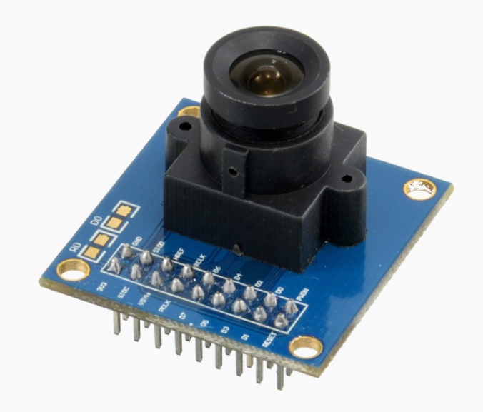

Рисунок 1.5 – Модуль камеры OV7670

Можно выделить следующие преимущества:

– Недорогой и легко доступный модуль.

– Подходит для простых проектов и обучения.

– Низкое энергопотребление.

OV2640 – это 1/4-дюймовый датчик изображения CMOS UXGA (1632*1232) производства OmniVision [8], который обеспечивает все функции однокристальной камеры UXGA и процессора изображений. Пользователю доступен полный контроль над качеством изображения, форматом данных и способом их передачи, всеми функциями обработки изображения, включая гамма-кривую, баланс белого, контрастность, цветность и т. д. Камера представлена на рисунке 1.6.

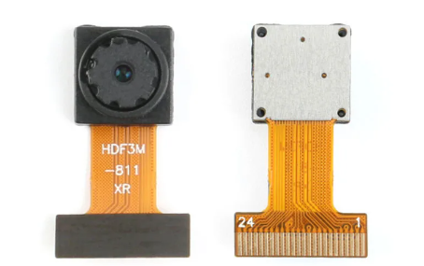

Рисунок 1.6 – Камера OV2640

Основные преимущества OV2640:

– Высокое разрешение для своего класса.

– Отличная цветопередача и качество изображения.

– Низкое энергопотребление.

Характеристики двух камер представлены в таблице 1.2.

Таблица 1.2 – Характеристики рассматриваемых камер

|  |  |  |
| --- | --- | --- |
| Камера | OV7670 | OV2640 |
| Размер матрицы | 640х480 | 1640x1200 |
| Тип камеры | UXGA | VGA |
| Формат датчика изображения | 1/6″ | 1/4″ |
| Чувствительность, В/люкс∙сек | 1.3 | 0.6 |
| Формат изображения | YUV/RGB/GRB/Raw RGB Data | YUV/RGB/Raw RGB Data/MJPEG |
| Напряжение питания, В | 1.7 – 3.3В | 1.7 – 3.3В |
| Максимальный потребляемый ток, мкА | 20 | 20 |
| Интерфейс | Параллельный | SPI |

### **1.3.3 Шаговые электродвигатели**

Шаговые электродвигатели – это специальный тип двигателей, которые вращают свой вал «шаг за шагом». Важным преимуществом шаговых двигателей является их способность перемещаться на точно заданный угол (или шаг), что делает их идеальным выбором для применения в проектах, где требуется точное управление.

Устройство и принцип работы шаговых двигателей основаны на использовании электромагнитов для создания вращающего момента. Шаговый двигатель состоит из ротора (обычно имеющего перечень зубцов или зубчатый диск) и набора статорных обмоток, которые контролируются в определенной последовательности для достижения вращения. Эта последовательность подается с помощью электрических импульсов, изменяющих состояние электромагнитов в статоре. Путем изменения последовательности подачи электрических сигналов можно точно контролировать угол вращения или перемещения шагового двигателя.

В связи со своей универсальностью шаговые двигатели бывают самых разных форм и размеров. На рассмотрение взяты две наиболее популярные модели, используемые в любительских проектах.

Популярным вариантом мощного шагового является модель 17HS2408 [9], внешний вид которого представлен на рисунке 1.7.

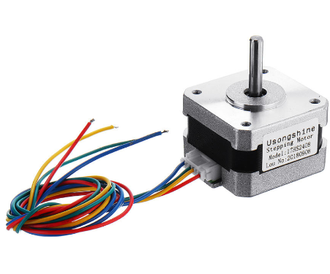

Рисунок 1.7 – Шаговый электродвигатель 17HS2408

Модель 17HS2408 имеет типоразмер Nema17 и относится к шаговым двигателям с высоким крутящим моментом. Основное назначение – привод небольших станков (в том числе ЧПУ), 3D-принтеров и плоттеров.

Самым популярным компактным вариантом является шаговый двигатель 28BYJ-48 [10] (см. рисунок 1.8).

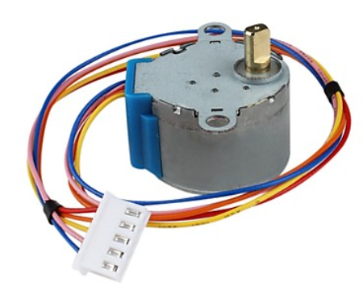

Рисунок 1.7 – Шаговый электродвигатель 28BYJ-48

Для управления шаговым двигателем 28BYJ-48 используют один из двух режимов подключения, использующих ранее описанный принцип:

– полношаговый режим – 4 ступени импульсов на 1 шаг;

– полушаговый режим – 8 ступеней импульсов на 1 шаг.

Визуализация второго режима представлена на рисунке 1.8.

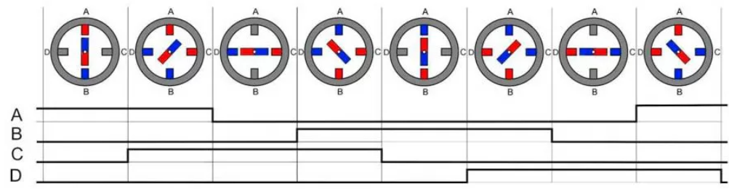

Рисунок 1.8 – Визуализация второго режима работы 28BYJ-48

Характеристики двух шаговых электродвигателей представлены в таблице 1.3.

Таблица 1.3 – Характеристики рассматриваемых электродвигателей

|  |  |  |
| --- | --- | --- |
| Шаговый электродвигатель | 17HS2408 | 28BYJ-48 |
| Напряжение питания, В | 2.8 | 5 или 12 |
| Максимальный потребляемый ток, мА | 600 | 320 |
| Число фаз | 2 | 4 |
| Количество шагов ротора | 48 | 64 |
| Крутящий момент, кг∙см | 1,2 | 0,45 |

### **1.3.4 Датчики положения**

В данном проекте датчики положения необходимы для контроля положения камеры в пространстве. Контролировать поворот относительно вертикальной оси необходимо для предотвращения запутывания проводов вокруг стойки. Что касаемо поворота относительно горизонтальной оси, кроме обозначенной выше возникает еще более значимая проблема. Для управления сферической съемкой категорически необходимо, чтобы в начальное положение камеры было строго задано.

Самым очевидным и первым приходящим на ум является такой распространённый датчик пространства, как гироскоп-акселерометр. Гироскоп используется для измерения линейных ускорений, а акселерометр – угловых скоростей. Совместное использование акселерометра и гироскопа позволяет определить движение тела в трехмерном пространстве. Одним из самых популярных представлений является модуль GY-521 построен на базе микросхемы MPU6050 [11], представленный на рисунке 1.8.

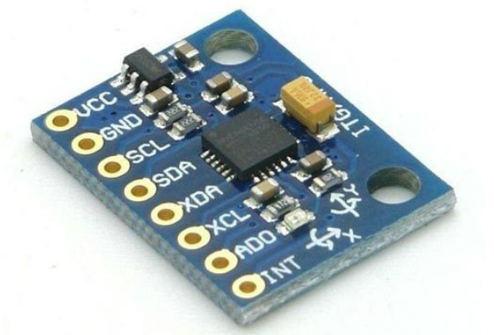

Рисунок 1.9 – Микросхема MPU6050

Характеристики модуля GY-521 представлены в таблице 1.4.

Таблица 1.4 – Характеристики модуля GY-521

|  |  |
| --- | --- |
| Напряжение питания, В | 3,5 – 6 |
| Максимальный потребляемый ток, мкА | 500 |
| Диапазон измерений акселерометра, g | ±2, ±4, ±8, ±16 |
| Диапазон измерений гироскопа, ° / s | 48 |
| Интерфейс | I2C |

Следующим вариантом является датчик Холла [12]. Данный элемент представляет собой датчик магнитного поля. Свое название он получил благодаря принципу своей работы – эффекту Холла, который заключается в формировании поперечной разности потенциалов в проводнике с током, помещенным в магнитное поле.

Датчики Холла обычно используются для измерения скорости вращения колес и валов, например, для синхронизации зажигания двигателя внутреннего сгорания, тахометров и антиблокировочной тормозной систем. Также используются и для контроля положения объекта.

На рассмотрение взят датчик Холла drv5023ajqlpg. Его характеристики представлены в таблице 1.5.

Таблица 1.5 – Характеристики датчика Холла drv5023ajqlpg

|  |  |
| --- | --- |
| Напряжение питания, В | 3 |
| Индукция, Гаусс | 120 (вкл); 50 (выкл) |
| Тип чувствительности к полю | Униполярный |
| Время нарастания сигнала, мкс | 25 |

# 2 РАЗРАБОТКА СТРУКТУРНОЙ СХЕМЫ

### **Перечень блоков**

В проектируемом устройстве можно выделить следующие блоки:

1) блок обработки команд, а именно микроконтроллер;

2) блок, отвечающий за съемку, а именно камера;

3) блок хранения данных;

4) блок, контролирующий положение устройства, представленный двумя шаговыми моторами;

5) блок, отслеживающий положение устройства;

6) блок управления;

7) блок индикации, представленный светодиодами;

8) блок питания, состоящий из аккумуляторов, обеспечивающих питание устройства вне сети.

### **2.2 Блок обработки команд**

Блок обработки команд является основным элементом разрабатываемого устройства. Он необходим для возможности приёма, анализа и необходимой обработки входящих сигналов управления для последующей передачи команд и преобразованных сигналов на другие блоки устройства.

Блок обработки команд, он же микроконтроллер, получает данные от пользователя, а именно сигналы управления, через блок управления.

Помимо данных от пользователя блок обработки команд получает данные также от блока, отслеживающего положение устройства, с помощью которого микроконтроллер может определить первоначальное положение для камеры, которое необходимо установить.

Получая специальные данные, блок обработки команд, формирует команды, требующие своего исполнения блоком контроля положения устройства, блоком, отвечающим за съемку, а также блоком индикации.

### **2.3 Блок, отвечающий за съемку**

Основным элементом, отвечающим за съемку, бесспорно является камера. Данный блок, получая команду на съемку от микроконтроллера, начинает записывать изображение.

Блок камеры может быть представлен как полностью самостоятельным устройством, которое подлежит отдельной настройке и которому лишь необходим сигнал, чтобы сделать фото, так и просто модулем камеры, преобразующим окружающую картину в цифровые данные, которые будут обработаны и конвертированы в фото микроконтроллером.

### **2.4 Блок хранения данных**

После получения фото его необходимо сохранить. Именно за это ответственен блок хранения данных, который, получив сигнал и данные от блока камеры, должен сразу после съемки записать данные на энергонезависимый накопитель.

Для хранения файлов в данном проекте используется карта microSD 1гб.

### **2.5 Блок контроля положения устройства**

Обрабатывая полученный от пользователя запрос на съемку, микроконтроллер, формирует требуемые к исполнению команды. Прежде чем сделать фото необходимо установить камеру в нужное положение, за что и ответственен рассматриваемый блок.

Для поворота камеры на нужный угол используется два шаговых электродвигателя. После того как сделано одно фото, шаговые моторы снова меняют положение камеры. По окончанию панорамной съемки они возвращают камеру в первоначальное положение.

### **2.6 Блок отслеживания положения устройства**

Чтобы менять положение устройства, необходимо понимать, насколько его менять. В процессе съемки проблем не возникает, так как известно, сколько «шагов» необходимо сделать электродвигателю, чтобы повернуть камеру на необходимый угол.

Проблемы возникают при установлении начального положения, особенно при запуске устройства, так как не известно, в каком положении оно находилось до выключения. Именно для решения подобной ситуации и необходим блок отслеживания положения устройства, получая информацию от которого, микроконтроллер «понимает», где то самое «начальное положение».

### **2.7 Блок управления**

Для того, чтобы пользователь мог управлять устройством, необходимы органы управления. В рамках данного проекта возможно реализовать как непосредственное управление, так и дистанционное.

Ручное управление обязательно, как минимум на начальной стадии разработки проекта.

Ввиду отсутствия необходимости в сложном управлении, для контроля устройства достаточно всего одной кнопки, которая служила бы пуском начала процесса съемки. Также не является абсолютно невозможным добавление функционала на этапе доработки устройства.

### **2.8 Блок индикации**

Блок индикации, состоящий из светодиодов, отображает состояние устройства: «включено»/«выключено», «в процессе поиска начального положения/не в процессе», «в процессе получения фото/не в процессе»,.

### **2.9 Блок питания**

Блок питания – это устройство, которое является неотъемлемой частью любых электронных устройств. Исходя из необходимости в портативности проектируемого устройства возникает требование использовать автономный режим питания.

Автономное питание подразумевает под собой использование в качестве источника питания аккумуляторных батарей.

Кроме аккумуляторов блок питания должен включать в себя:

– bms-плату с целью защиты аккумуляторов от ухода в глубокий разряд;

– понижающие платы, необходимые для обеспечения требуемых отдельными элементами уровней напряжений;

– кнопку питания для запуска устройства.

Блок питания должен обеспечивать стабильное и безопасное питание каждого элемента в системе.

### **2.10 Структурная схема**

Структурная схема устройства приведена в приложении А.

# 3 РАЗРАБОТКА ФУНКЦИОНАЛЬНОЙ СХЕМЫ

### **3.1 Плата микроконтроллера**

Одними из самых распространённых плат со встроенными микроконтроллерами ATmega являются платы Arduino. Самыми популярными моделями можно назвать платы Arduino Uno и Arduino Nano (см. Рисунок 3.1). У обеих плат существует множество комплектаций, работающих с разными версиями микроконтроллера ATmega. Как у Arduino Nano, так и у Arduino Uno существуют модели, работающие на микроконтроллерах ATmega328 и ранее рассматриваемом ATmega328P (у Arduino Nano зачастую используется SMD версия с расширенным количеством аналоговых выводов). Также у Arduino Nano существуют модели с установленным микроконтроллером ATmega168.

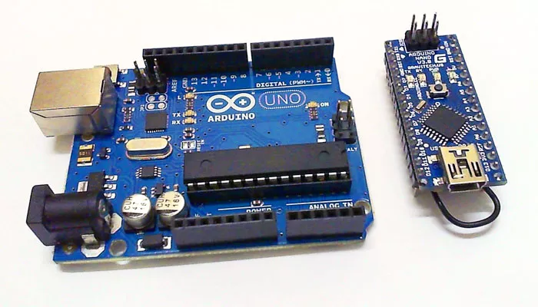

Рисунок 3.1 – Платы Arduino Uno (слева) и Arduino Nano (справа)

Arduino Uno и Arduino Nano (в частности модель с микроконтроллером ATmega328P) мало чем отличаются друг от друга по функциональности. Единственные значительные отличия заключаются в отсутствии у Arduino Nano собственного гнезда для внешнего питания.

Несмотря на схожую функциональность огромным достоинством Arduino Nano являются ее небольшие размеры. Компактность платы позволяет сохранить пространство при создании собственной платы, что делает Arduino Nano более подходящим вариантом в сравнении с Arduino Uno.

Одной из плат, на которой установлен микроконтроллер ESP32, является плата NodeMCU-32. Это энергоэффективные, но мощные платы с огромным количеством пинов. Подобные платы зачастую используются в проектах, для которых необходимо интернет-соединение и связка большого числа компонентов.

Для данного проекта куда более подходящим вариантом является плата esp32-cam. ESP32-CAM [13] – это компактный модуль с камерой, основанный на чипе ESP32 и предназначенный для создания устройств с подключением к Wi-Fi с возможностью видеонаблюдения (см. рисунок 3.2). Он представляет собой удобное решение для создания систем видеонаблюдения, IoT-устройств, умных домов и других проектов, где требуется захват и передача видео.

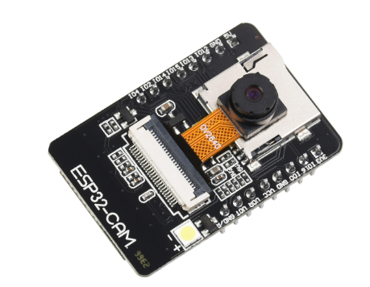

Рисунок 3.2 – Плата ESP32-CAM

ESP32-CAM имеет маленький размер и потребляет мало энергии, что делает его идеальным для проектов, где важны компактность и длительное время работы на батареях. Модуль также поддерживает различные протоколы Wi-Fi и может работать в режиме точки доступа или клиента, что обеспечивает гибкость при настройке соединения.

Модуль имеет 4 МБ PSRAM, которая используется для буферизации изображений с камеры в потоковое виде. Данный проект не задействует видеосъемку (хотя вполне может реализовать ее в будущем). Но при должных настройках данный модуль вполне способен на фотосъемку.

Также огромным достоинством платы является встроенный слот под карту microSD. Таким образом нужда в распайке собственного слота пропадает.

ESP32-CAM не имеет интерфейса USB-to-UART, что означает отсутствие возможности подключения камеры непосредственно к компьютеру с помощью USB-кабеля. Для этого необходимо использовать программатор FTDI (см. рисунок 3.3).

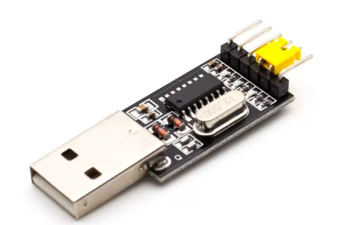

Рисунок 3.3 – Пример программатора

Далее будут рассмотрены более тщательно все компоненты, однако уже сейчас стоит отметить, что входов ESP32-CAM недостаточно даже для двух шаговых электродвигателей. Именно поэтому принято решение в качестве основного микроконтроллера и «ведущего» устройства использовать ATmega328p на плате Arduino Nano и Esp32 на плате ESP32-CAM как «ведомое» устройства, отвечающего за снятие фото и их сохранение на microSD карту, организовать их общение через последовательный интерфейс UART.

Параметры выбранной в качестве «главного» устройства платы Arduino Nano представлены в таблице 3.1.

Таблица 3.1 – Характеристики платы Arduino Nano

|  |  |
| --- | --- |
| Микроконтроллер | ATmega328PB |
| Напряжение питания, В | 6 – 20 |
| Выходное напряжение, В | 3,3; 5 |
| Рабочее напряжение, В | 5 |
| Количество цифровых выводов | 14 |
| Количество аналоговых выводов | 7 |
| Количество выводов с поддержкой ШИМ | 6 |
| Максимальный ток с выводов, мА | 40 |
| Поддерживаемые интерфейсы | UART/ I2C/ SPI |
| USB-соединение | USB type-C |
| Рабочие температуры, ℃ | -40 – +85 |
| Габариты, мм | 18х45 |

Параметры выбранной в качестве «ведомого» устройства платы ESP32-CAM представлены в таблице 3.2.

Таблица 3.2 – Характеристики платы ESP32-CAM

|  |  |
| --- | --- |
| Микроконтроллер | Esp32 |
| Напряжение питания, В | 3.3, 5 |
| Выходное напряжение, В | 3.3 |
| Рабочее напряжение, В | 5 |
| Количество цифровых выводов | 10 |
| Количество выводов с поддержкой ШИМ | 10 |
| Максимальный потребляемый ток, мА | 350 (Wi-Fi + камера) |
| Поддерживаемые интерфейсы | UART/SPI/I2C/PWM/ADC/DAC |
| USB-соединение | Отсутствует |
| Рабочие температуры, ℃ | -20 – +85 |
| Габариты, мм | 40.5x27 |

### **3.2 Камера**

В связи с использованием ESP32-CAM более предпочтительной становится камера OV2640. Данный модуль камеры представлен большим количеством вариаций (см. рисунок 3.4). Для проекта взят модуль с углом обзора 70° (фокусное расстояние: 0,5 мм) как базовый и универсальный вариант.

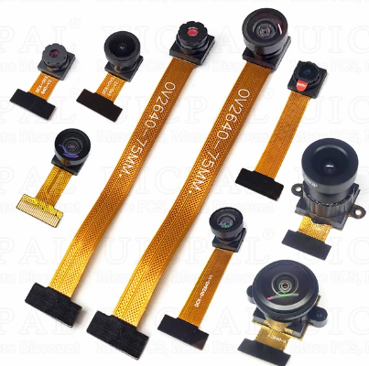

Рисунок 3.4 – Вариации OV2640

Подключается OV2640 к плате ESP32-CAM с помощью специального гнезда на плате.

### **3.3 Шаговый электродвигатель**

С целью обеспечить проектируемую платформу возможностью свободно двигать камеру на 360°, используются шаговые электродвигатели.

Схематичное представление конструкции представлено на рисунке 3.5.



Рисунок 3.5 – Схематичное представление разрабатываемой платформы

В связи с малым весом конструкции и отсутствии нужды в выдержке большой нагрузки достаточно маленького, но достаточно мощного шагового электродвигателя 28BYJ-48.

На каждую ось вращения по одному электродвигателю. Первый отвечает за позиционирование всей конструкции, следовательно за поворот камеры относительно вертикальной оси. Второй электродвигатель отвечает за поворот камеры относительно горизонтальной оси.

По ряду причин не принято подключать шаговый двигатель непосредственно к микроконтроллеру. Для управления мотором используется специальная микросхема – драйвер. Причины его использования заключаются в следующем:

– драйверы обеспечивают защиту контроллера в связи с возможным увеличением тока на обмотках шагового мотора до 160 мА;

– управление током работает и в обратную сторону, так как чтобы корректно выполнять «шаги» шаговые двигатели требуют точного контроля тока;

– драйвер необходим для управления скоростью и задания необходимого числа шагов, на которое необходимо повернуть вал;

– обеспечение защиты мотора от перегрева и короткого замыкания;

– использование драйвера позволяет управлять шаговым мотором с помощью микроконтроллера или другого устройства, используя стандартные сигналы управления, такие как STEP (шаг), DIR (направление) и другие.

Самым распространенным вариантом является плата ULN2003, представленная на рисунке 3.6.

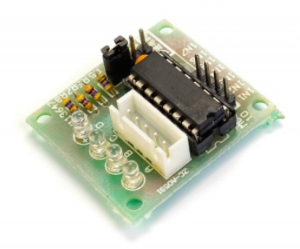

Рисунок 3.6 – Плата драйвера ULN2003

Он представляет собой компактную микросхему с контактами для микроконтроллера, для двигателя и для подключения питания. Самым распространенным вариантом является плата драйвера ULN2003.

### **3.4 Датчик положения камеры**

Ранее предполагался контроль положения камеры относительно как вертикальной, так и горизонтальной осей. Однако, если присмотреться к конструкции на рисунке 3.5, можно сделать вывод, что контроль положения относительно вертикальной оси становится отнюдь не обязательным.

Если расположить все компоненты на самой конструкции вместо того, чтобы делать отдельный блок, подключаемый к платформе, пропадает проблема запутывания проводов вокруг основной стойки.

Остается проблема поиска начального положения. В данном случае наиболее подходящим является самый минималистичный и простой по принципу действия вариант, на роль которого больше всего подходит датчик холла (см. рисунок 3.7).

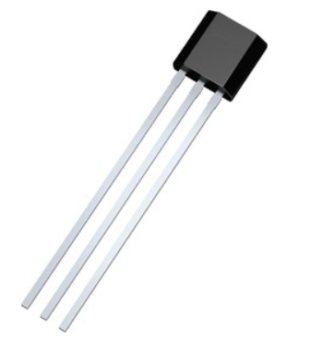

Рисунок 3.6 – Датчик Холла

В принципе работы датчик Холла можно сравнить с транзистором [14]. В рассматриваемой ранее модели drv5023ajqlpg начальное положение является «закрытым». Но стоит только преподнести магнит, датчик Холла «откроется» подобно транзистору при подаче тока на базу.

### **3.5 Питание**

Источником питания для проектируемого устройства будут являться аккумуляторы, для выбора которых необходимо провести анализ потребления энергии элементами устройства. Напряжение, ток и мощность, потребляемые отдельными компонентами устройства, представлены в таблице 3.2.

Таблица 3.2 – Затраты энергии

|  |  |  |  |
| --- | --- | --- | --- |
| Элемент | Напряжение питания, В | Максимальный потребляемый ток, мА | Потребляемая мощность, мВт |
| Arduino Nano | 5 | 800 (40 ∙ 20) | 4000 |
| ESP32-CAM  (включая камеру) | 5 | 400 (40 ∙ 10) | 2000 |
| 28BYJ-48 | 5 | 250 | 500  (250 ∙ 2шт = 500) |
| DRV5023AJQLPG | 5 | 30 | 150 |
| Максимально потребляемая мощность: 6,65 Вт | | | |

Потребляемая отдельными элементами мощность рассчитывалась по формуле:

$P_{потр}=I_{макс потр }U_{пит }$. (3.1)

Максимально потребляемая мощность была получена суммированием всех потребляемых отдельными элементами мощностей с учетом того, что манипулятор содержит 2 шаговых мотора 28BYJ-48.

Далее необходимо рассчитать значение максимального выходного тока блока питания с помощью формулы:

$I_{БП макс потр }=\frac{P_{макс потр}}{U_{макс пит }}$. (3.2)

Получаем IБП макс потр, равное 1.33А. Далее необходимо увеличить полученное значение на 20%, чтобы обеспечить запас по току:

${I_{ }}_{БП макс потр}^{*}=1.2I_{БП макс потр}=1.6А$.

Таким образом, вновь рассчитывая значение мощности по формуле (3.1), получаем PБП макс потр, равное 8 Вт.

Теперь необходимо подобрать аккумулятор. Хорошим вариантом является Li-ion аккумулятор 18650 с максимальным током разряда 20А. Номинальное напряжение у данных аккумуляторов 3.7 В. Соединив последовательно два таких аккумулятора, получаем блок питания подходящей мощности.

### **3.6 Защита аккумуляторов**

Li-ion аккумуляторы наряду с многочисленными достоинствами имеют слабую сторону – чувствительность к перезаряду выше 4,2 В и разряду ниже допустимой границы в 2,5 В на элемент. Поэтому для безопасного использования литий-ионные батареи снабжаются системами контроля заряда-разряда — BMS платами управления, обеспечивающими защиту и балансировку элементов питания в сборке.

BMS – это электронная система, управляющая зарядно-разрядными процессами в автономном источнике питания, которая:

– обеспечивает безопасную работу батареи при подключении и отключении нагрузки и ЗУ;

– в ходе зарядки АКБ распределяет токи между ячейками;

– контролирует их температуру, напряжение и сопротивление;

– отслеживает разрядный ток;

– выполняет балансировку (равномерное распределение энергии) аккумуляторов в сборке;

– обеспечивает их защиту от перенапряжения, КЗ, токовых перегрузок, перегрева, критического разряда и других опасных состояний.

Поэтому с целью безопасного использования АКБ и по максимуму увеличивания срока ее службы в проекте используется специальная плата BMS-2S 20А с балансировкой, представленная на рисунке 3.7.

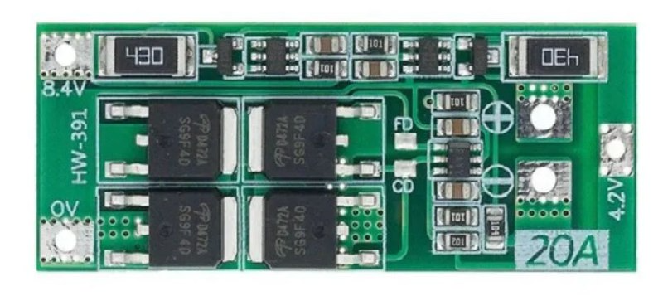

Рисунок 3.7 – Изображение платы BMS-2S 20А с балансировкой

### **3.7****Понижение напряжения**

Блок питания в лице двух аккумуляторов Li-ion 18650 обеспечивает напряжение питания 7.4В.

Опираясь на данные из раздела 1, можно выделить что каждому элементу для питания необходимо 5В.

Для устройств, электропитание которых производится от батареек или аккумуляторов, изменение напряжения до требуемой величины возможно с использованием DC/DC преобразователей – электронных схем или электромеханических устройств, обеспечивающих изменение выходного напряжения источника постоянного тока как в большую, так и в меньшую сторону.

Преобразователи напряжения бывают линейные и импульсные.

Линейные преобразователи работают по принципу использования управляемого элемента, который регулирует путь тока от входа к выходу с определенным напряжением. Преобразование напряжения происходит путем рассеивания избыточной энергии в виде тепла.

Одно из основных преимуществ линейных преобразователей – это их простота и низкая стоимость. Линейные стабилизаторы также проще для повторения, и часто обеспечивают меньший уровень помех и пульсаций.

Однако их эффективность невысока, особенно при больших различиях входного и выходного напряжения. Это означает, что они могут быть неэффективными и генерировать большое количество тепла при работе с высокими нагрузками.

Импульсный преобразователь – устройство, элемент управления которого функционирует в импульсном состоянии, постоянно замыкаясь и размыкаясь. Благодаря данной особенности работы подача тока происходит порционно. Эти преобразователи имеют более высокий КПД и малую тепловую нагрузку по сравнению с линейными, особенно при больших различиях входного и выходного напряжения.

Именно импульсные преобразователи включают в себя различные типы, такие как Step-Down (или Buck), Step-Up (или Boost), Step-Up/Step-Down (или Buck-Boost) и другие, которые обеспечивают различные сочетания входных и выходных напряжений.

Для получения 5В для питания элементов и их логики используется плата линейного преобразователя напряжения DC-DC MINI-360, представленная на рисунке 3.8. Ее выбор обусловлен отсутствием генерации в питании шумов и помех, к которым чувствительны управляющая логика и особенно ESP32-CAM.

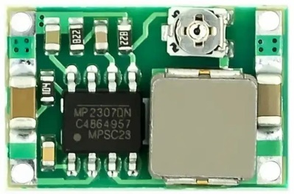

Рисунок 3.8 – Изображение платы DC-DC MINI-360

Подобные схемы, оснащенные радиомодулями и Wi-Fi модулями, имеют строгие требования к стабильности напряжения и тока, так как работают на довольно высоких частотах и могут быть чувствительны к электромагнитным помехам (EMI) или помехам, которые могут быть присутствующими в источнике питания. Недостаточно чистое или стабильное питание может вызвать нежелательные помехи, что приведет к плохому качеству сигнала или даже потере связи при использовании беспроводного соединения.

Касаемо питания шаговых электродвигателей более подходящим являлось бы использование отдельной импульсной понижающей платы. Однако, если учесть, что максимальный ток платы DC-DC MINI-360 равен 1,8А при постоянной нагрузке и 3А на пике, а также отсутствие серьезных нагрузок и стремления к компактности, более предпочтительным становится вариант обеспечивать питанием моторы от той же линейной понижающей платы.

### **3.8 Функциональная схема**

Функциональная схема устройства приведена в приложении Б.

# 4 РАЗРАБОТКА ПРИНЦИПИАЛЬНОЙ СХЕМЫ

### **4.1 Плата основного микроконтроллера**

Конфигурация выводов на плате Arduino Nano представлена на рисунке 4.1.

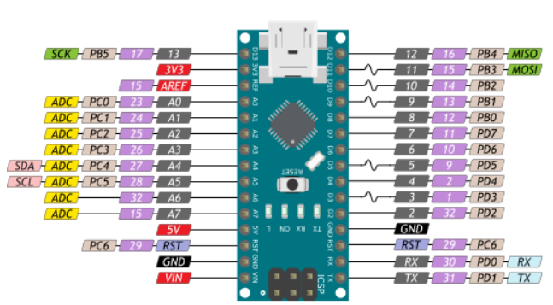

Рисунок 4.1 – Конфигурация выводов на плате Arduino Nano

Выводами, необходимыми для питания микроконтроллера, являются выводы GND и VIN. Необходимым напряжением питания является напряжение 5В.

Ранее отмечалось, что одними из поддерживаемых интерфейсов микроконтроллером ATmega328P, являются интерфейсы I2C и SPI.

Подключение по интерфейсу I2C осуществляется при помощи выводов SCL (Clock) и SDA (Data) – аналоговых выводов A5 и А4 соответственно.

Подключение по интерфейсу SPI осуществляется при помощи цифровых выводов D10-D13, где:

– D10 – вывод SS (Slave Select);

– D11 – вывод MOSI (Master Out Slave In);

– D12 – вывод MISO (Master In Slave Out);

– D13 – вывод SCK (SPI Clock).

Описание других задействованных в проектировании выводов платы будет приведено далее.

Стоит отметить, что на используемой плате Arduino Nano установлен микроконтроллер ATmega328P версии SMD (версия с расширенным количеством аналоговых выводов).

На принципиальной схеме следует задействовать собственное обозначение выводов платы Arduino Nano. Соответствие между названиями контактов микроконтроллера ATMega328P и их условным обозначением на разрабатываемой принципиальной схеме приведено в таблице 4.1.

Таблица 4.1 – Соответствие обозначений контактов на плате и схеме

|  |  |
| --- | --- |
| Обозначение контакта на плате Arduino Nano | Условное обозначение контакта на схеме |
| GND | 000 |
| GND | 001 |
| 3V3 | 002 |
| 5V | 003 |
| VIN | 004 |
| TX | 100 |
| RX | 101 |
| D2 | 102 |
| D3 | 103 |
| D4 | 104 |
| D5 | 105 |
| D6 | 106 |
| D7 | 107 |
| D8 | 108 |
| D9 | 109 |
| D10 | 110 |
| D11 | 111 |
| D12 | 112 |
| D13 | 113 |
| A0 | 200 |
| A1 | 201 |
| A2 | 202 |
| A3 | 203 |
| A4 | 204 |
| A5 | 205 |
| A6 | 206 |
| A7 | 207 |
| RST | 300 |
| RST | 301 |
| REF | 302 |

### **4.2 Плата с камерой**

Конфигурация выводов на плате AI-Thinker ESP32-CAM представлена на рисунке 4.2.

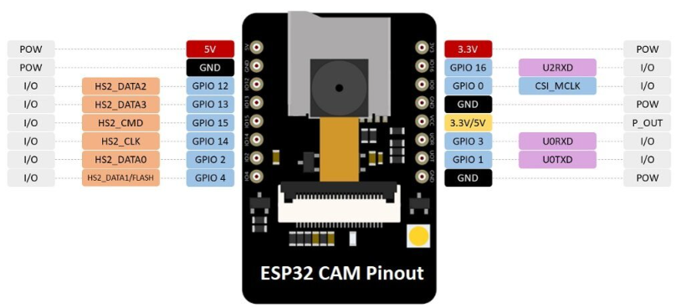

Рисунок 4.2 – Конфигурация выводов на плате AI-Thinker ESP32-CAM

Выводами, необходимыми для питания микроконтроллера, являются выводы GND, 5V и 3.3V. Необходимым напряжением питания является напряжение 3.3В или 5В, однако во многих источниках указывается, что предпочтительным вариантом является вывода 5V и напряжения 5В.

Плата оснащена встроенной кнопкой сброса для перезапуска платы и ярким светодиодом, который работает как вспышка.

Плата ESP32-CAM не поставляется со встроенным программатором. Для программирования и обмена данными с ПК для загрузки кода используются выводы UART, а именно GPIO1 (U0TXD – контакт передачи UART) и GPIO2 (U0RXD – контакт приема UART). Плата подключается к программатору по схеме, представленной на рисунке 4.3.

Также данные выводы используются для общения с микроконтроллером на плате Arduino Nano.

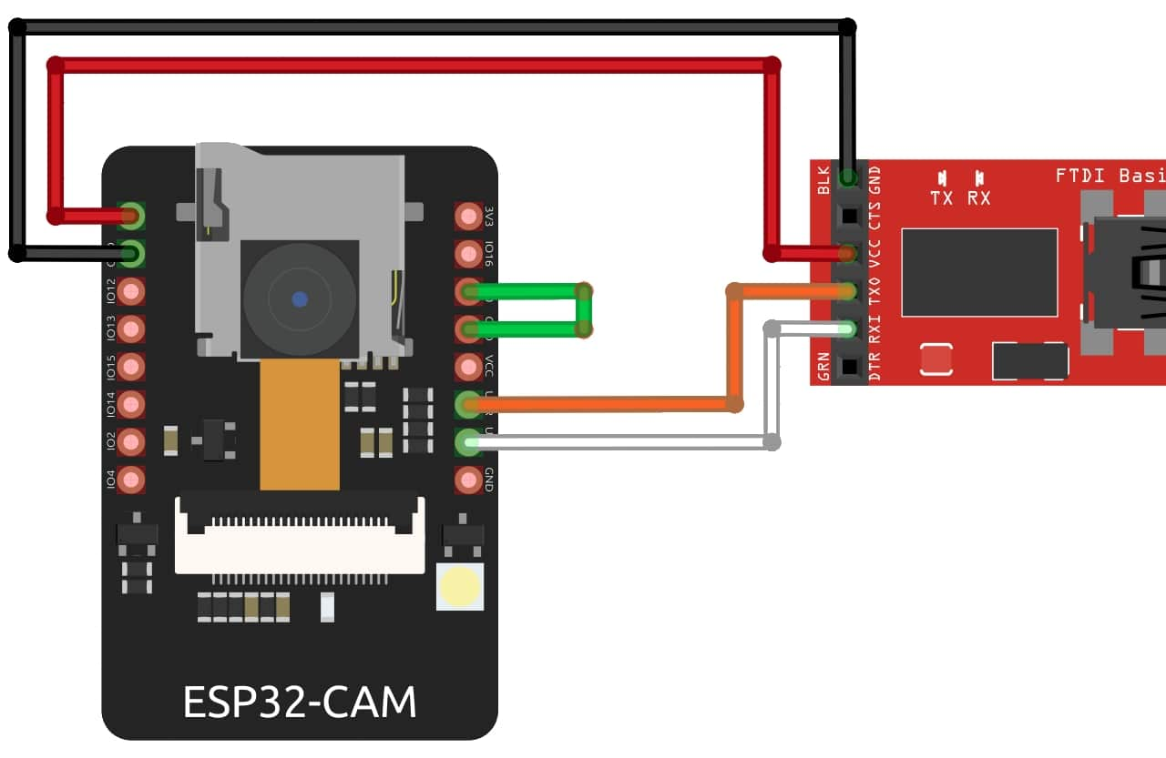

Рисунок 4.3 – Схема подключения ESP32-CAM к программатору

На рисунке выше отображено заземление контакта GPIO0. Данный контакт подключен к подтягивающему резистору на 10 кОм. Если соединить GPIO0 с GND, ESP32-CAM переходит в режим прошивки. После прошивки GPIO0 должен быть отсоединен от GND для перехода ESP32-CAM в рабочий режим.

Для использования встроенного в плату разъема для SD-карты используются выводы GPIO, представленные в таблице 4.2.

Таблица 4.2 – Контакты для разъема под SD-карту на ESP32

|  |  |
| --- | --- |
| Вывод ESP32 | Контакт microSD |
| GPIO14 | CLK |
| GPIO15 | CMD |
| GPIO2 | DATA0 |
| GPIO4 | DATA1 |
| GPIO12 | DATA2 |
| GPIO3 | DATA3 |

Выводы GPIO, которые используются для соединения камеры OV2640 и ESP32, представлены в таблице 4.3.

Таблица 4.3 – Контакты для соединения камеры OV2640 и ESP32

|  |  |
| --- | --- |
| Вывод ESP32 | Контакт камеры |
| GPIO5 | D0 |
| GPIO18 | D1 |
| GPIO19 | D2 |
| GPIO21 | D3 |
| GPIO36 | D4 |
| GPIO39 | D5 |
| GPIO34 | D6 |
| GPIO35 | D7 |
| GPIO0 | XCLK |
| GPIO22 | PCLK |
| GPIO25 | VSYNK |
| GPIO23 | HREF |
| GPIO26 | SDA |
| GPIO27 | SCL |
| GPIO32 | Вывод питания |

Для общения с платой Arduino Nano используется последовательный интерфейс UART. Для этого необходимо соединить выводы плат ESP32-CAM и Arduino Nano следующим образом:

– RX (GPIO3) ESP32-CAM и TX1 Arduino Nano;

– TX (GPIO1) ESP32-CAM и RX0 Arduino Nano.

Уровни напряжения Arduino Nano и ESP32 несовместимы, если использовать прямую связь без изменения уровня напряжения в той или иной форме. Arduino Nano работает при напряжении 5 вольт, в то время как ESP32 работает при напряжении 3,3 вольта. Если подключить контакты RX и TX Arduino Nano и ESP32 напрямую, возможно повредить ESP32 из-за более высокого напряжения.

Одним из способов безопасного установления последовательной связи между Arduino Nano и ESP32 является использование схемы делителя напряжения для понижения напряжения на Arduino Nano до уровня, совместимого с ESP32. Делитель напряжения – это простая схема, состоящая из двух последовательно соединенных резисторов. Напряжение в центральной точке между двумя резисторами определяется по формуле:

$V_{OUT}={V_{IN}∙R}_{2 }/{(R}_{1}+R_{2})$. (4.1)

Пример подобной схемы представлен на рисунке 4.4.

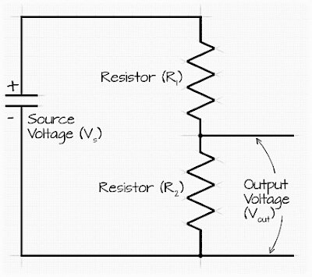

Рисунок 4.4 – Схема делителя напряжения

Используя формулу 4.1 с учетом того, что VIN = 5В, VOUT = 3,3В. получаем следующее соотношение:

$\frac{R_{1}}{R_{2}}=\frac{V_{IN}}{V_{OUT}}–1= \frac{5В}{3,3В}–1≈ 0,51$. (4.2)

Полученного соотношения можно добиться, если взять R1=10кОм и R2=20кОм. В результате в центральной точке между двумя резисторами возникает напряжение 3,3В, которое совместимо с выводами ESP32. Именно таким образом и необходимо соединить выводы Arduino Nano TX и ESP32 RX (схема представлена на рисунке 4.5).

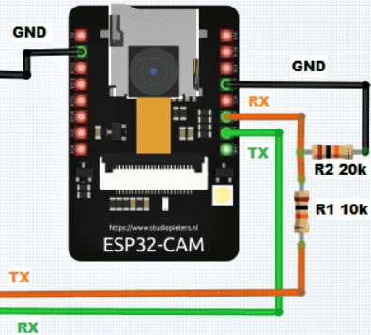

Рисунок 4.5 – Схема соединения выводов Arduino Nano TX и ESP32 RX

### **4.3 Шаговые электродвигатели**

Шаговый мотор 28BYJ-48 имеет 5 контактов:

– Coil1;

– Coil2;

– Coil3;

– Coil4;

Coil – это обозначение заземленного конца катушки. Данный двигатель имеет в общей сложности четыре катушки. Один конец всех катушек подсоединяется к проводу +5V, а другой конец каждой катушки вытянут в «шину» из проводов оранжевого, розового, желтого и синего цветов.

Вывод +5V – это «плюс» питания, которое подастся на необходимую катушку.

Как было указано ранее контакты шагового мотора не подключаются напрямую выводам микроконтроллера. Для этого используется плата ULN2003 (см. рисунок 4.4). Данная плата имеет следующие контакты:

– IN1 – IN4 для подключения выводов микроконтроллера;

– OUT1 – OUT4 для подключения шагового мотора;

– +5-12V – для «плюса» питания шагового мотора;

– GND.

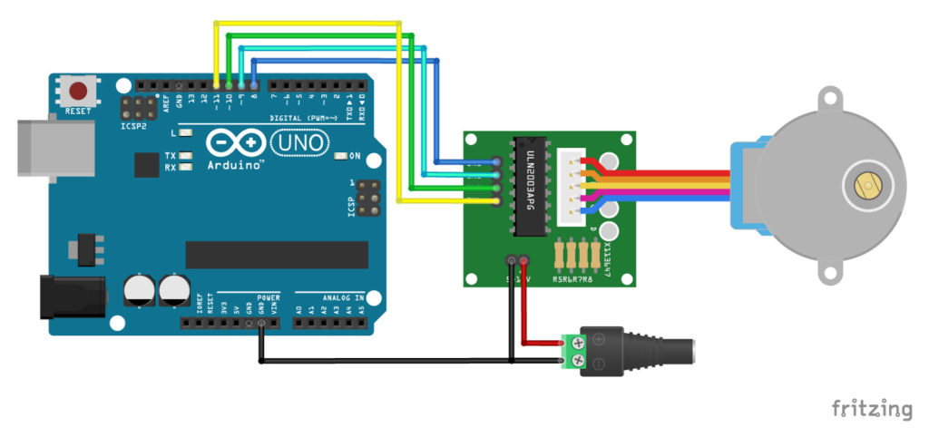

Рисунок 4.4 – Соединение мотора 28BYJ-48 и платы ULN2003

Выводы плат ULN2003 и Arduino Nano соединяются следующим образом:

– IN1 – IN4 платы ULN2003, ответственной на за угол поворота относительно вертикальной оси, и D5 – D8 Arduino Nano соответственно;

– IN1 – IN4 платы ULN2003, ответственной на за угол поворота относительно горизонтальной оси, и D9 – D12 Arduino Nano соответственно.

### **4.4 Датчик Холла**

Датчик Холла имеет выводы:

– Vcc;

– GND;

– OUT.

Рассмотрим подключение датчика к микроконтроллеру.

Контакт GND заземляется.

Контакт Vcc подключается к выводу питания 5В и резистору сопротивлением 10кОм.

Контакт OUT подключается ко второму концу резистора и выводу D4 Arduino Nano.

### **4.5 Подключение светодиодов**

В проектируемом устройстве используется 3 светодиода.

Для ограничения тока, проходящего через светодиод, используется резистор, номинал которого высчитывается по формуле:

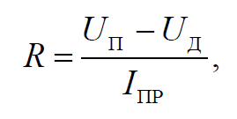 (4.3)

где UП – напряжения питания, UД – напряжение, падающее на светодиоде, IПР является прямым током светодиода.

В устройстве используются светодиоды со следующими параметрами: UД = 2.1 В, IПР = 20 мА.

За подачу питания на светодиоды отвечает микроконтроллер, обеспечивающий напряжение питания 5В.

Расчет сопротивления для ограничивающего через светодиоды ток:

RД = (5 – 2.1) / 0,02 = 145 Ом. (4.4)

В связи с отсутствием резисторов с рассчитанным номиналом и наличием резисторов номиналом 150 Ом, используем вторые по причине не критичной разницы.

Желтый, зеленый и синий светодиоды подключаются к выводам платы Arduino Nano D13, A1 и A2 соответственно.

### **4.6 Подключение кнопок**

Подключение кнопок осуществляется следующим образом.

Первый контакт подключается к выводу питания.

Через второй контакт осуществляется подключение к цифровому выводу микроконтроллера и заземление через резистор с большим сопротивлением. В данном случае используются резисторы сопротивлением 10 кОм.

Используется лишь одна кнопка, однако резервируется место под вторую.

Кнопки подключены к микроконтроллеру на плате Arduino Nano через выводы D2 и D3 соответственно.

### **4.7 Принципиальная схема**

Принципиальная схема устройства приведена в приложении В.

### **4.8 Перечень элементов**

Перечень элементов приведен в приложении Г.

# 5 РАЗРАБОТКА ПЕЧАТНЫХ ПЛАТ

Для соединения всех ранее упомянутых электронных компонентов решено использовать печатные платы собственного изготовления.

Разработка печатных плат производится в среде EasyEDA в соответствии с приведённой ранее принципиальной схемой. Изготовление платы происходит по «лазерно-утюжной» технологии.

При учитывании предполагаемой конструкции корпуса появляется необходимость в создании следующих плат:

– плата для разведения питания;

– плата для установки Arduino Nano, резисторов, кнопок, светодиодов и подключения драйверов шаговых моторов.

– плата для установки ESP32-CAM;

На рисунке 5.1 изображена схема платы для разведения питания, на которой присутствуют:

– входы для подключения питания (gnd, 3.6V, 7.2V);

– место под переключатель, замыкающий цепь питания;

– место под разъемы для размещения bms-платы;

– место под разъемы для размещения платы DC-DC MINI-360;

– выводы питания GND и 5V+.

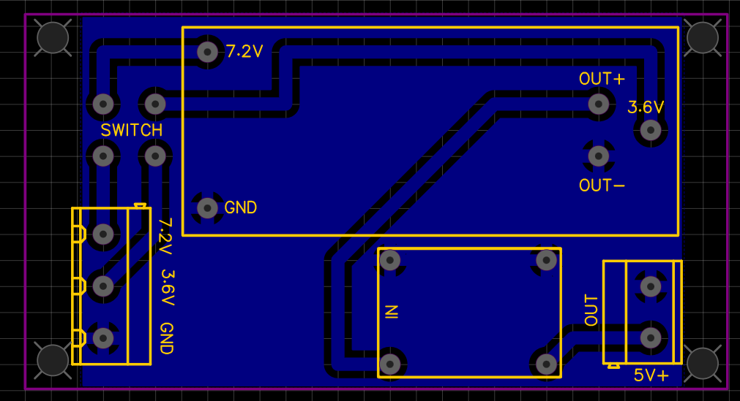

Рисунок 5.1 – Схема платы для разведения питания

На рисунке 5.2 изображена схема платы для установки Arduino Nano, резисторов, кнопок, светодиодов и подключения драйверов шаговых моторов, на которой присутствуют:

– входы для подключения питания;

– выводы интерфейса UART (TX и RX) и установки резисторов, понижающих уровень напряжения TX;

– выводы для размещения светодиодов и ограничивающих ток резисторов;

– выводы для размещения светодиодов и ограничивающих ток резисторов;

– место под разъемы подключения кнопок и связанных с ними резисторов;

– место под разъемы подключения датчика Холла и связанного с ним резистора;

– место под разъемы для подключения двух драйверов шаговых моторов.

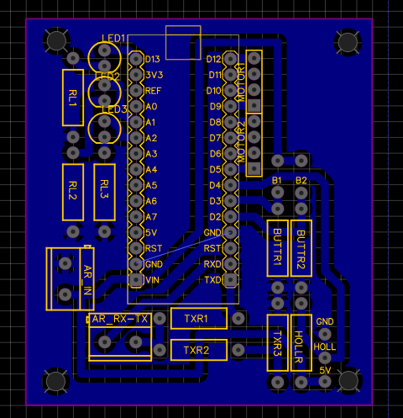

Рисунок 5.2 – Схема платы с микроконтроллером и входами для подключения компонентов устройства

На рисунке 5.2 изображена готовая плата для установки Arduino Nano, резисторов, кнопок, светодиодов и подключения драйверов шаговых моторов.

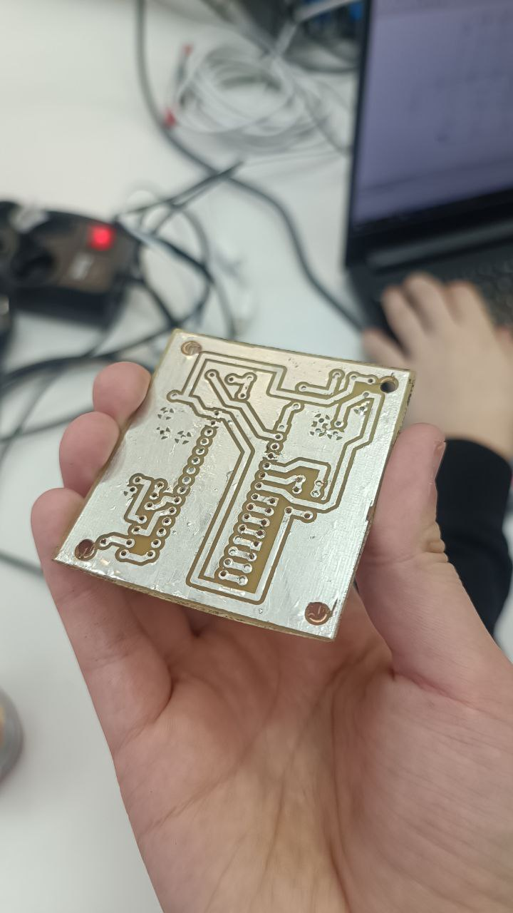

Рисунок 5.2 – Плата для установки Arduino Nano, резисторов, кнопок, светодиодов и подключения драйверов шаговых моторов

На рисунке 5.3 изображена схема платы для установки ESP32-CAM, на которой присутствуют:

– входы для подключения питания (GND, 5V);

– входы интерфейса UART (RX и TX);

– выводы для перемычки для прошивки микроконтроллера.

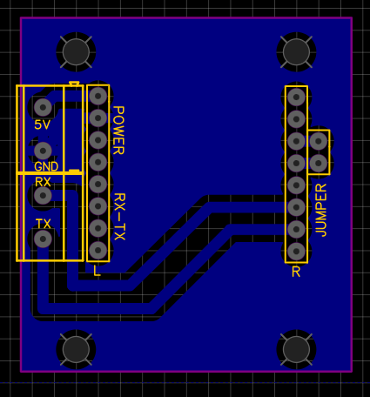

Рисунок 5.3 – Схема платы для установки ESP32-CAM

На рисунке 5.4 изображена готовая плата для установки ESP32-CAM.

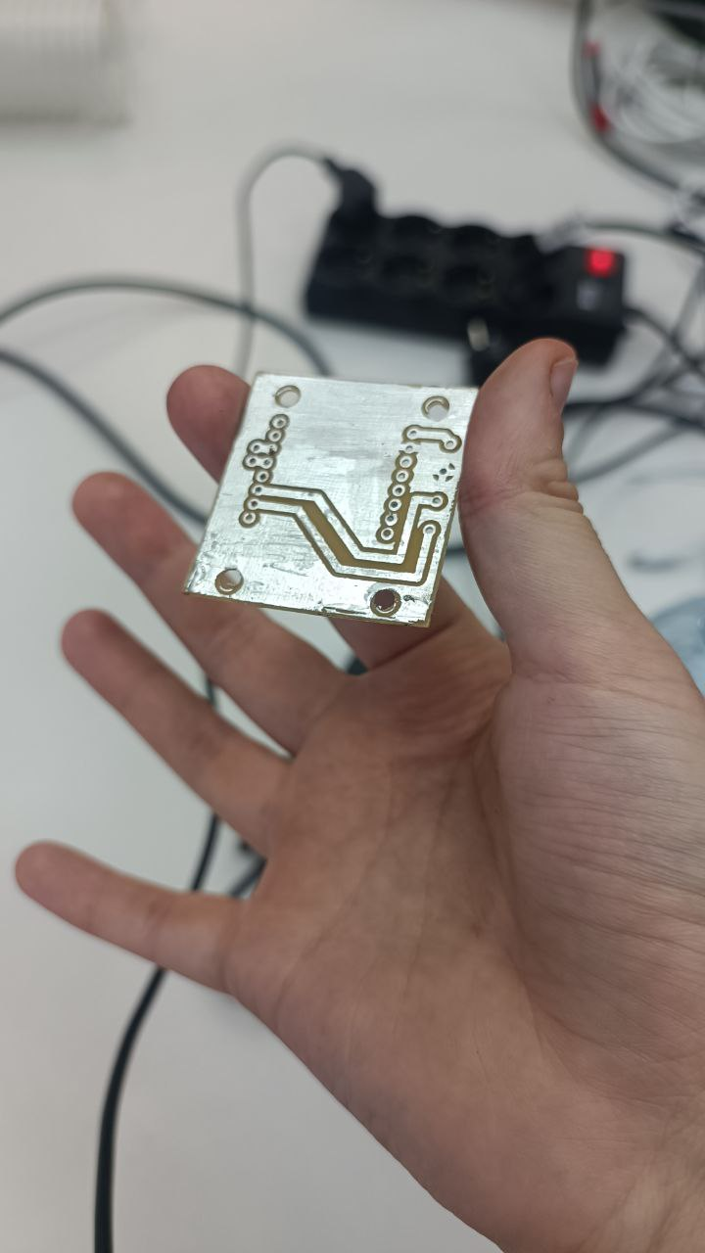

Рисунок 5.4 – Плата для установки ESP32-CAM

Схемы плат приведены в приложении Д.

# 6 РАЗРАБОТКА ПРОГРАММНОГО ОБЕСПЕЧЕНИЯ

### **6.1 Требования к исходному коду**

Программное обеспечение платформы для съемки сферических панорам должно:

– корректно выставлять камеру в начальное положение;

– обрабатывать сигнал от пользователя о начале съемки;

– обеспечивать создание группы снимков, полностью описывающих окружение (во что также входит точное управление шаговыми моторами) с последующим их сохранением на карту памяти microSD.

В связи с использованием двух микроконтроллеров необходимо произвести 2 экземпляра ПО:

– для управляющего модуля (микроконтроллера ATmega328P);

– для снимающего модуля (микроконтроллера ESP32).

Исполняемые файлы программ не должны превышать объёмы флеш-памяти и оперативной памяти каждого микроконтроллера, равной 32КБ/2КБ у ATmega328P и 4000КБ/8КБ.

### **6.2 Схема программы управляющего модуля**

Схема программы представлена в приложении Е.

### **6.3 Схема программы снимающего модуля**

Схема программы представлена в приложении Ж.

### **6.4 Исходный код программы управляющего модуля**

Исходный код программы управляющего модуля представлен в приложении З.

Код начинается с подключения библиотек и установки постоянных значений (строки 1 – 26), значительно облегчающих работу со всеми элементами.

На строках 29 – 42 происходит инициализация необходимых параметров.

Строки 44 – 63. Функция void setup(). В данной функции происходит настройка выводов всех вышеперечисленных элементов.

Функция boolean debounce(boolean last, int swPin) (строки 66 – 73) помогает решить проблему дребезга контактов, явления, возникающего в электрических и электронных переключателях, при котором те вместо некоторого стабильного переключения производят случайные многократные неконтролируемые замыкания и размыкания контактов.

Функция void find_start_position() (строки 76 – 87) осуществляет вращение камеры вокруг горизонтальной оси, пока не сработает датчик Холла.

Функция void take_n_steps() (строки 89 – 96) упрощает управление шаговым мотором, а именно помогает сделать необходимое количество шагов.

Функция void photo_blink() (строки 98 – 102) делает моргание заданным светодиодом.

Функция void make_360_review() (строки 104 – 128) отвечает за весь «съемочный процесс», вращая необходимые моторы и общаясь со снимающим модулем.

Фукция void loop() (строки 131 – 149) является основной зацикленной функцией, в которой происходят все основные действия и обработка событий.

### **6.5 Исходный код программы снимающего модуля**

Исходный код программы управляющего модуля представлен в приложении И.

Код начинается с подключения библиотек и установки постоянных значений (строки 1 – 29), значительно облегчающих работу со всеми элементами.

Функция void initMicroSDCard() (строки 31 – 44) отвечает за монтирование карты памяти.

Функция void configESPCamera() (строки 47 – 120) служит для настройки камеры.

Функция void takeNewPhoto() (строки 123 – 149) предназначена для того, чтобы сделать снимок и сохранить его на карту памяти под заданным именем.

Строки 152 – 168. Функция void setup(). В данной функции происходит вызов ранее описанных конфигурирующих функций, а также настройска последовательного интерфейса.

Фукция void loop() (строки 170 – 181) является основной зацикленной функцией, в которой происходит прием команд от управляющего модуля и их обработка.

# ЗАКЛЮЧЕНИЕ

По итогам курсового проектирования было разработано специальное устройство, предназначенное для съемки сферических панорам путем создания групп снимков, полностью описывающих окружение.

С целью создания более надежной конструкции корпуса устройства были спроектированы и вытравлены собственные платы.

Из достоинств устройства можно выделить удобство в использовании и полную автономность во время съемочного процесса.

Кроме этого, не менее важной особенностью являются его портативность и мобильность. Благодаря специальному основанию платформа может быть прикреплена на съемочный штатив, а питание от аккумуляторов позволяет устройству не зависеть от питания сети.

Устройство может быть усовершенствовано путем более детальной проработки его конструкции, на данный момент являющейся далеко не идеальной. Как пример – уравновешивание конструкции и более эффективное крепление элементов.

Улучшения могут быть также достигнуты за счёт расширения функционала, подразумевающего под собой внедрение новых способов управления, в основу которых могут лечь такие технологии как Wi-Fi или Bluetooth.

# СПИСОК ИСПОЛЬЗОВАННЫХ ИСТОЧНИКОВ

[1] Manfrotto [Электронный ресурс]. – Электронные данные. – Режим доступа: <https://www.manfrotto.com/ru-ru/multi-row-panoramic-head-303sph>.

[2] Photogora [Электронный ресурс]. – Электронные данные. – Режим доступа: https://photogora.ru/video/videocrane/proaim-zycaam-pan-tilt-head-time-lapse-panoramnaya-golova.

[3] Microchip [Электронный ресурс]. – Электронные данные. – Режим доступа: https://ww1.microchip.com/downloads/en/DeviceDoc/Atmel-2486-8-bit-AVR-microcontroller-ATmega8_L_datasheet.pdf.

[4] Ai-Thinker [Электронный ресурс]. – Электронные данные. – Режим доступа: https://docs.ai-thinker.com/_media/esp32/docs/nodemcu-32s*_*product*_* specification.pdf.

[5] Microchip [Электронный ресурс]. – Электронные данные. – Режим доступа: https://ww1.microchip.com/downloads/en/DeviceDoc/Atmel-7810-Automotive-Microcontrollers-ATmega328P_Datasheet.pdf.

[6] Microchip [Электронный ресурс]. – Электронные данные. – Режим доступа: https://www.microchip.com/en-us/product/atmega32u4.

[7] Iarduino [Электронный ресурс]. – Электронные данные. – Режим доступа: https://iarduino.ru/lib/2b8ea652db5bfb6cef71d840ea37ae06.pdf.

[8] Camemake [Электронный ресурс]. – Электронные данные. – Режим доступа: https://ru.camemake.com/camera-module-ov2640.

[9] Laborjag [Электронный ресурс]. – Электронные данные. – Режим доступа: https://laborjag.com/venta/3d-printer-cnc/nema-17-stepper-motor-17hs2408.

[10] 3d-diy [Электронный ресурс]. – Электронные данные. – Режим доступа: https://3d-diy.ru/wiki/arduino-mechanics/stepper-motor-28BYJ-48.

[11] https://3d-diy.ru/wiki/arduino-datchiki/giroskop-i-akselerometr-gy521-mpu6050.

[12] https://www.electra.com.ua/tekh-kharakteristiki/150-chto-takoe-datchiki-kholla-i-dlya-chego-oni-nuzhny-v-elektrovelosipedakh.html.

[13] https://dzen.ru/a/ZBRSpOhPwj_I-BXB.

[14] https://www.asutpp.ru/chto-takoe-datchik-holla.html.

# ПРИЛОЖЕНИЕ А

(обязательное)

Структурная схема платформы для съемки сферических панорам

# ПРИЛОЖЕНИЕ Б

(обязательное)

Функциональная схема платформы для съемки сферических панорам

# ПРИЛОЖЕНИЕ В

(обязательное)

Принципиальная схема платформы для съемки сферических панорам

# ПРИЛОЖЕНИЕ Г

(обязательное)

Перечень элементов платформы для съемки сферических панорам

# ПРИЛОЖЕНИЕ Д

(обязательное)

Чертеж электромонтажный платформы для съемки сферических панорам

# ПРИЛОЖЕНИЕ Е

(обязательное)

Схема программы управляющего модуля платформы для съемки сферических панорам

# ПРИЛОЖЕНИЕ Ж

(обязательное)

Схема программы снимающего модуля платформы для съемки сферических панорам

# ПРИЛОЖЕНИЕ З

(обязательное)

Исходный код программы управляющего модуля платформы для съемки сферических панорам

# ПРИЛОЖЕНИЕ И

(обязательное)

Исходный код программы снимающего модуля платформы для съемки сферических панорам

# ПРИЛОЖЕНИЕ К

(обязательное)

Ведомость документов платформы для съемки сферических панорам